机械设计模拟试题
一、选择题（每题2分，共20分）
1、一对相啮合的圆柱齿轮的Z2>Z1, b1>b2, 其接触应力的大小为：
A）. sH13sH2, B）.sH1>sH2, C）.sH1<sH2, D）. sH1=sH2
2.下列失效形式中的那一种为带传动的主要失效形式：
A）. 皮带松弛, B). 皮带颤动, C). 弹性滑动, D). 皮带打滑
3、一般参数的开式齿轮传动，其主要失效形式是： 。
A）.齿面点蚀, B). 齿面磨粒磨损, C). 齿面胶合, D). 齿面塑性变形
4、带传动的中心距与两带轮直径之差保持一定时，若增大传动比，则小带轮上包角 。
A）.减小, B). 增大, C). 不变
5、圆柱齿轮传动中，在齿轮材料、齿宽和齿数相同的情况下，当增大模数时，轮齿的弯曲强度 。
A）. 降低, B). 不变, C). 提高
6、蜗杆传动中，蜗杆主动时的啮合效率为： 。
A）.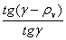 B). 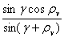 C). 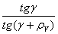 D). 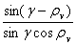
7、P和Z分别代表链传动中的节距和链轮齿数。当转速一定时，要减轻链传动的运动不均匀性和动载荷，应 。
A）.增大P和Z, B). 增大P减小Z, C). 减小P和Z, D). 减小P增大Z
8、角接触球轴承和圆锥滚子轴承的轴向承载能力随接触角α增大而 。
A）.增大, B). 减小, C). 不变, D).增大或减小随轴承型号而定
9、对于渐开线圆柱齿轮传动的齿面接触疲劳强度计算，一般以 处的接触应力作为计算应力。
A）.齿根, B). 齿顶, C). 节圆, D). 齿端面
10、一批在同样载荷和同样工作条件下运转的型号相同的滚动轴承， 。
A）.它们的寿命相同, B). 90%的轴承寿命相同, C).它们的最低寿命相同, D). 它们的寿命不相同
二、填空题（每空1分，共20分）
1、受预紧力和轴向工作载荷的螺栓，其总拉力为 与 之和。
2、普通平键的工作面是 ，工作时靠 传递转矩。
3、根据齿形不同，花键分为 、 和 三种。

4、带传动的主要失效形式为 和 两种。
5、链传动中，链轮转速 、链节距 、链轮齿数 ，则动载都将愈大。
6、齿轮传动的主要失效形式有 、 、 、 、 五种。
7、滚动轴承常见的失效形式有 、 、 、 三种。
三、问答题（每题2分，共14分）
1、拧紧螺纹联结为什么要考虑防松？防松方法分为哪几种？
2、带传动中，主动轮圆周速度、带速、从动轮圆周速度是否相等？为什么？
- 试述齿轮传动计算动载荷中的系数KA、KV、Ka、Kβ、各是什么系数？它们分别考虑什么因素影响？
- 皮带传动中心距取的过大与过小各有什么不利影响？
- 轴的主要作用是什么？
- 滚动轴承一般由哪几部分零件构成？各起什么作用？
- 获得流体动压润滑的必要条件是什么？
四、分析及计算题
1、（本题6分）如图所示为一传动系统，已知动力从锥齿轮1输入，转向如图所示。试判断：
（1）、蜗杆3的齿向及蜗轮4的转动方向；
（2）、锥齿轮1、2啮合处及蜗轮4蜗杆3啮合处各个力的方向。
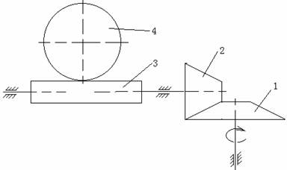
（题1图）

2、（本题10分）已知一托架边板用四个螺栓与相邻机架联接（假设螺栓靠剪切传力），托架受一与边板螺栓组对称轴线相平行，大小为3500N的载荷作用，如图所示。试问：每个螺栓所受的力是多少？方向如何？
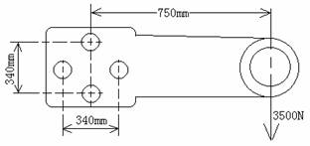
（题2图）

3、（本题10分）如图所示，齿轮轴由两个角接触球轴承支承，轴承承受径向载荷：Fr1=900N,Fr2=2100N, 内部轴向力S=0.7Fr, 轴向载荷Fa=900N。
求：（1）、轴承1、2上所受的轴向力Fa1、Fa2, 并标出内部轴向力S1、S2的方向；
（2）、求轴承1、2上的当量动载荷P1、P2（已知P=fp(XFr+Yfa, fp=1.5)
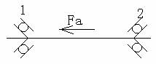
  Fa/Fr£0.7 |  | Fa/Fr>0.7
  X | Y | X | Y
  1 | 0 | 0.41 | 0.85
（题3图）
4、（本题10分）一个由40Cr制成的零件，已知smax=185MPa, smin=-75MPa, bs=1, es=0.9, ks=1.3, s-1=351MPa, ys=0.3, ss=550MPa, 求此零件的疲劳安全系数和静强度安全系数。

5、（本题10分）指出图中齿轮轴系上的错误，并简要说明理由。

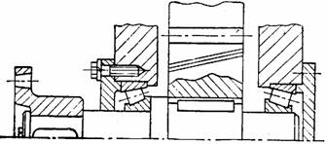
（题5图）

